基于SPH模型和CUDA并行计算的流体仿真实验

## 实验目的：

（1）学习cuda编程及SPH模型原理

（2）实现基于cuda的液体仿真模型框架

## 实验框架：

VS2019下：cuda10.2+glut+glew

## 实验设计:

（1）按照四阶Runge-Kutta积分的弹簧质点模型算法编程

（2）最终结果：

静止状态：

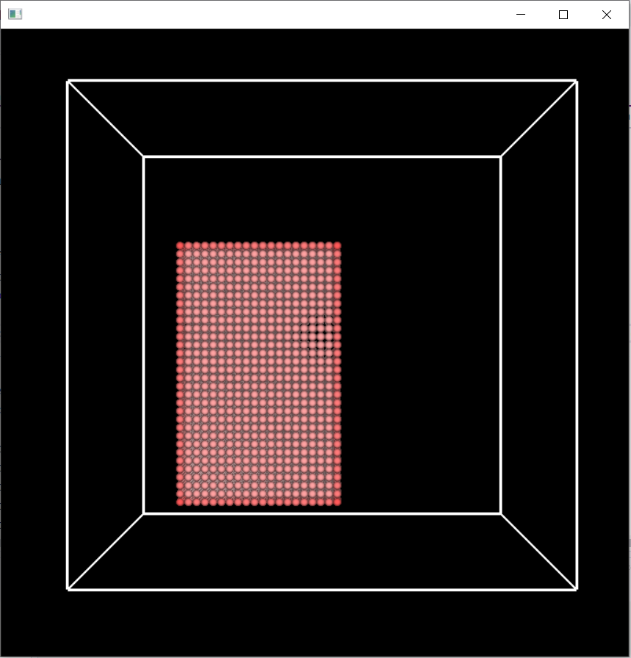

按下空格键：

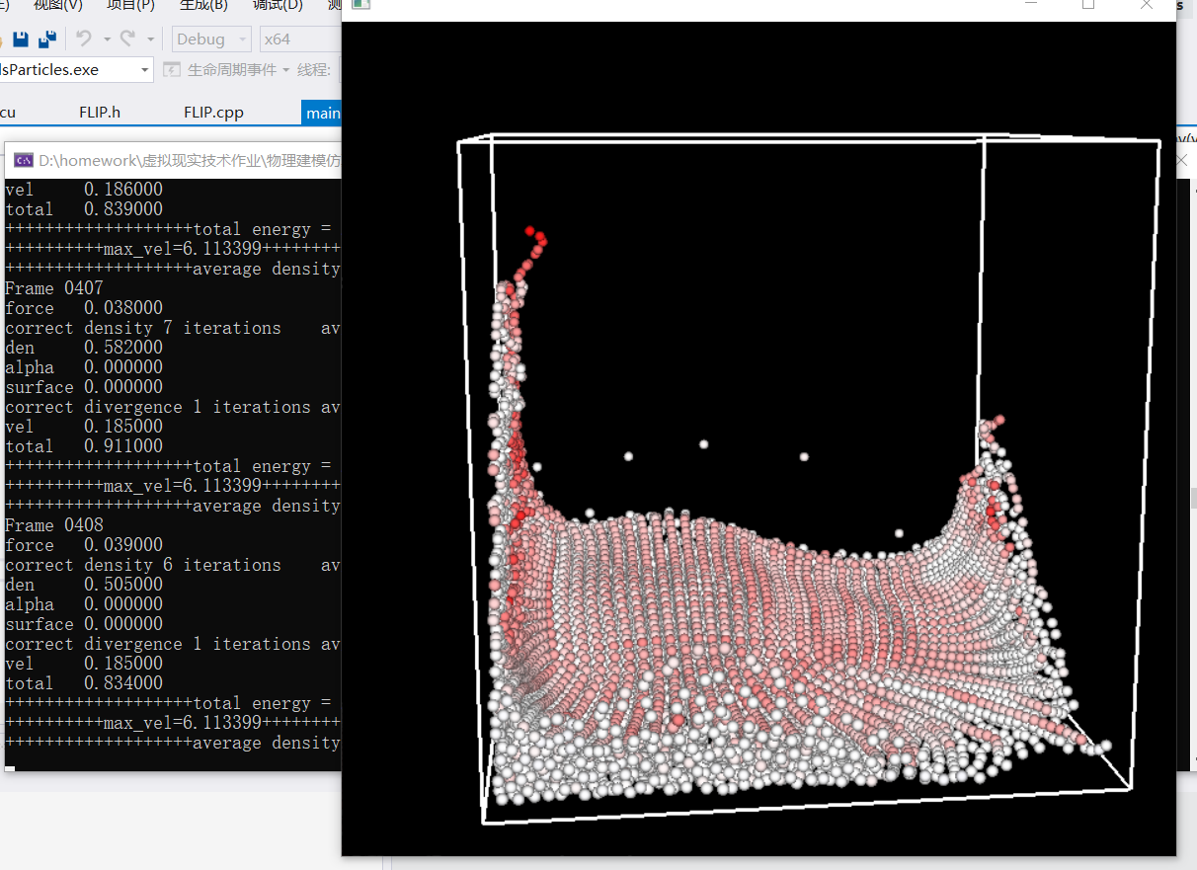

最后：

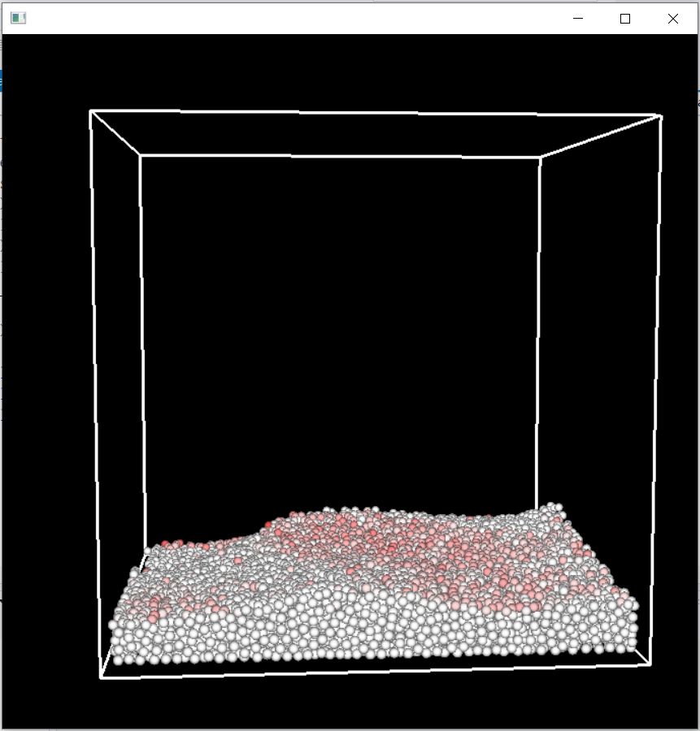

## 总结

最终，我圆满完成实验，对cuda及液体仿真模型有了更深的理解。后续继续完善代码及框架。